ES6學習筆記

ES6的全名為ECMAScript6，是JavaScript語言新一代的**標準規範**，也正式命名為ES2015，在許多 JS 前端或後端框架上都能普遍看到它的身影。(ECMAScript是標準、規範，一種規範，規格書)

Mentor在Week2的HW3中提到希望我們學習**宣告變數限制**，也就是禁止使用 var (學習 let、const 差異)，這也是ES6涵括的新的兩種宣告方式，主要是用來取代var舊式宣告，新的方式讓變數本身涉及的範圍變小了，改善了許多潛在問題。

**let 變數宣告**

* 類似於var
* 變數不允許被重複宣告
* 只受區塊作用域(Block Scope)內影響，意思是變數的作用範圍只在大括號{}中有效
  + 這解決了var會自動宣告為全域變數的問題
  + 所以let非常適合使用在for迴圈中

*作用域(Scope)：就是變數的生存範圍。

一般我們的變數在搜尋結果的時候，會由內部網外部找，所以變數會為顯示為內部的值。但是變數的性質是，如果在 function 內部宣告了一個變數，在 function 的外部是沒辦法呼叫的。

**const 常數宣告**

* 當宣告為一般的數據類型 (string、number、boolean) 時
  + 一定要賦予值
  + 不能再被修改
* 當宣告為物件或陣列 (object、array) 時
  + 內層的屬性是可以被修改或新增的
  + 代表const是指向固定的記憶體位址，所以與本身內在的屬性無關，只是無法再讓本身指向另一個位址(變數)而已(因為變數底層的運作的方式，不可改的是變數儲存的記憶體位置，改陣列與物件的內容卻是可以的)

**Arrow Function 箭頭函數**

允許使用 =>(箭頭) 來定義函數，比起一般函數可以用更簡短的語法來表示，可以讓程式碼的可閱讀性提高。

* 基本語法為 函數的參數 => 返回值的內容

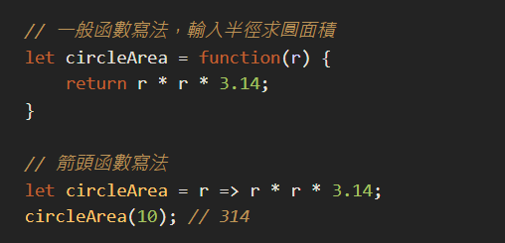

**使用特性**

* 擁有**匿名函數** (anonymous function) 的特性
* 若**無參數**或有**多個參數**，需要在參數部分加上括號()
* 若返回值或參數有包含{}，需要在外圍加上括號()
* 若箭頭後面的程式區塊是陳述式或多條語句，需要加上大括號{}
* 非常適合簡化回調函數 (callback function)

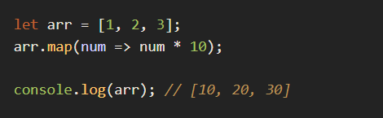

* 箭頭函數也跟一般函數一樣，參數可以有**預設值、解構賦值、rest 參數**的功能
* 另外箭頭函數中沒有 arguments 物件，需要使用 rest 參數代替

參考資料: https://ithelp.ithome.com.tw/articles/10197716